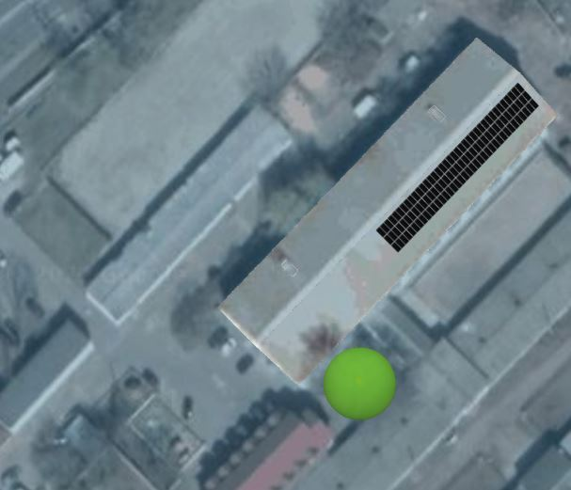
Rysunek 1 - Rzut z lotu ptaka
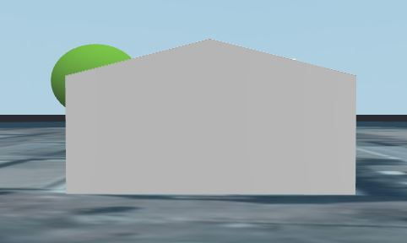
Rysunek 2 – Przekrój poprzeczny
Oznaczenia:  moduły PV / okablowanie solarne pod napięciem  falownik PV i ręczny rozłącznik strony DC: Nie wypełniać - autouzupełnianie  akumulator Nie wypełniać - autouzupełnianie,  przycisk PWP: Nie wypełniać - autouzupełnianie  rozłącznik automatyczny DC: Nie wypełniać - autouzupełnianie  wyłącznik prądu na zewnątrz obiektu: Nie wypełniać - autouzupełnianie | Adres realizacji:  Nie wypełniać - autouzupełnianie  Wykonawca:  Nie wypełniać - autouzupełnianie  Tel.: Nie wypełniać - autouzupełnianie  Data opracowania:  Nie wypełniać - autouzupełnianie  Moc instalacji:  0
Uzgodnił
pod względem
przepisów ppoż:

Instrukcja:
1. Pobierz plik ze strony na dysk komputera - planu instalacji nie można edytować przez przeglądarkę
2. Wstaw wizualizację i oznacz elementy instalacji wg. instrukcji poniżej. Jeśli nie masz rysunku z modułami, możesz rzut z góry zastąpić grafiką dachu z geoportalu i połać na której zainstalowano moduły objąć czerwonym obramowaniem. Rzut z boku: np. zdjęcie z ziemi. Nie jest wymagany poziom szczegółowości z precyzyjnym oznaczeniem każdego modułu.
3. Odeślij razem z arkuszem danych wg. instrukcji na stronie www
4. Masz problem ? Zadzwoń: 728087956
Rysunek służy do wskazania elementów instalacji pod napięciem stałym (DC). Rysunek jest drukowany jako tabliczka PCV A4 do zawieszenia na zewnątrz obiektu tam gdzie straż pożarna będzie odcinać prąd w trakcie akcji gaśniczej wg. opisu w projekcie dostarczanym w ramach uzgodnienia. Zamiast edycji w tym pliku, można przesłać nam dwie grafiki z już naniesionymi elementami wg. tej samej legendy.
Można przesłać również odręczne szkice i my to opracujemy w programie projektowym wg cennika usług projektowych.
1. Podmiana rysunków / loga:
Należy kliknąć na rysunek prawym przyciskiem myszy i wybrać "zmień obraz" :
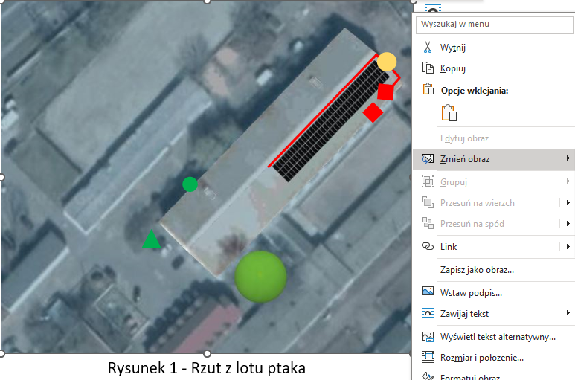
Czynność należy wykonać dla obu grafik.
2. Oznaczanie trasy kablowej DC, falownika (z rozłącznikiem DC), akumulatora, rozłącznika automatycznego DC, wyłączników PWP / wyłączników prądu:
Należy kliknąć na dany element (aby łatwiej „uchwycić” element najlepiej najpierw zrobić powiększenie w prawym dolnym rogu ekranu lub za pomocą kombinacji ctrl+scroll myszki) i przesunąć tam gdzie została poprowadzona trasa kablowa DC / zostały zamontowane pozostałe elementy strony DC/AC wg legendy. Poszczególne elementy można przekręcać i przedłużać / skracać klikając w zieloną kropkę na końcu linii oraz kopiować i wklejać ponownie. Po kliknięciu na element możliwe przesuwanie elementów strzałkami klawiatury, a z klawiszem “shift” przesuwanie precyzyjne.
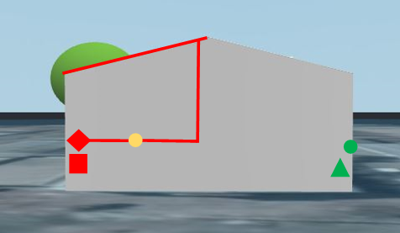
Jeśli jakiegoś elementu, który jest na wzorze nie ma w rzeczywistości to należy usunąć go z rysunku oraz legendy.

